**2022-2023学年河北石家庄市藁城区七年级（上）期末数学试卷**

**一、选择题（本题共10个小题，每小题3分，共30分）**

1．某年，一些国家的服务出口额比上年的增长率如表：

|  |  |  |  |
| --- | --- | --- | --- |
| 美国 | 德国 | 英国 | 中国 |
| ﹣2.5% | ﹣0.3% | ﹣3.2% | 2.8% |

这一年上述四国中服务出口增长的国家是（　　）

A．美国 B．德国 C．英国 D．中国

2．如图，数轴上点*A*，*B*，*C*，*D*表示的数中，绝对值是2的点是（　　）

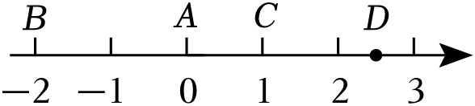

A．点*A* B．点*B* C．点*C* D．点*D*

3．若数*a*的相反数是5，则*a*+1的相反数是（　　）

A．﹣5 B．﹣4 C．4 D．6

4．比较0，﹣2，1，﹣3大小，正确的是（　　）

A．0＜﹣3＜﹣2＜1 B．1＜﹣3＜﹣2＜0

C．﹣3＜﹣2＜0＜1 D．﹣2＜﹣3＜0＜1

5．在式子 $−\frac{1}{2}a^{2}b$， $\frac{m^{4}n^{2}}{7}$，2*x*﹣*y*，﹣5中，不是单项式的是（　　）

A．2*x*﹣*y* B． $−\frac{1}{2}a^{2}b$ C． $\frac{m^{4}n^{2}}{7}$ D．﹣5

6．在多项式﹣3*x*2*y*+3*xy*2﹣2*x*2*y*2﹣2*y*2*x*﹣5中，与3*xy*2是同类项的是（　　）

A．﹣3*x*2*y* B．﹣2*x*2*y*2 C．﹣2*y*2*x* D．﹣5

7．已知关于*x*的方程2*x*﹣*a*+5＝0的解是*x*＝2，则*a*的值为（　　）

A．6 B．7 C．8 D．9

8．某车间原计划用13小时生产一批零件，后来每小时多生产10件，用了12小时不但完成了任务，而且还多生产60件．设原计划每小时生产*x*个零件，则可列方程（　　）

A．13*x*＝（12+10*x*）+60 B．12（*x*+10）＝13*x*+60

C． $\frac{x}{13}−\frac{x+60}{12}=10$ D． $\frac{x+60}{12}−\frac{x}{13}=10$

9．下列各选项中的图形绕虚线旋转一周后，得到的几何体是圆柱的是（　　）

A．菁优网：http://www.jyeoo.com B．菁优网：http://www.jyeoo.com C．菁优网：http://www.jyeoo.com D．菁优网：http://www.jyeoo.com

10．下列说法正确的是（　　）

①等角的余角相等；②若∠*AOC $=\frac{1}{2}$*∠*AOB*，则射线*OC*为∠*AOB*平分线；③若∠α与∠β互余，则∠α的补角比∠β大90°．

A．①②③ B．①② C．①③ D．②③

**二、填空题（本题共10个小题，每小题3分，共30分）**

11．﹣2的倒数是 　 　．

12．用科学记数法表示：125000000＝　 　．

13．用四舍五入法取近似数0.00356（精确到万分位）≈　 　．

14．多项式3*x*2﹣*y*+3*xy*3+*x*4﹣6的次数是 　 　．

15．若一个足球*m*元，一个篮球*n*元，则买5个足球和10个篮球共需要 　 　元．

16．已知*x*﹣2*y*＝3，则代数式6﹣2*x*+4*y*的值是　 　．

17．亚饮广场某件农服的标价为240元，若这件衣服的利润率为20%，则该衣服的进价为 　元．

18．如图，射线*OA*的方向是北偏东26°38'，那么∠α＝　 　．

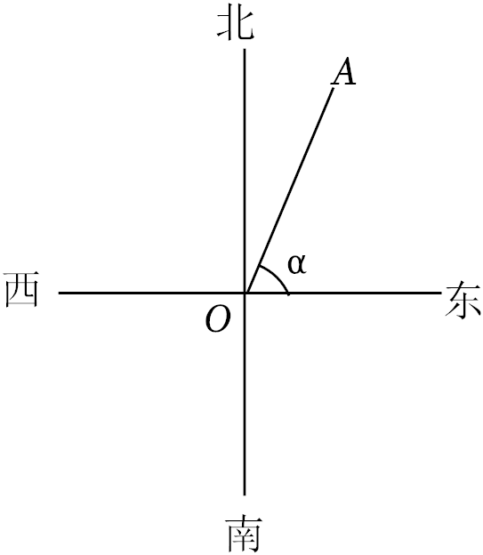

19．如图所示，已知*O*是直线*AB*上的一点，∠1＝40°，*OD*平分∠*BOC*，则∠2＝　 　．

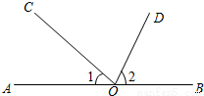

20．点*C*、*D*都在线段*AB*上，且*AB*＝30，*CD*＝12，*E*，*F*分别为*AC*和*BD*的中点，则线段*EF*的长为 　 　．

**三、解答题（本题共6个小题，共60分）**

21．（10分）计算：

（1）；

（2）（﹣2）2×4﹣（﹣2）3÷4．

22．（10分）解方程：

（1）10﹣3（*x*﹣1）＝*x*+1；

（2） $\frac{2x+1}{3}−\frac{x+1}{6}=3$．

23．（10分）计算与化简．

（1）计算：（4*x*2*y*﹣3*xy*）+（﹣5*x*2*y*+6*xy*）；

（2）先化简，再求值 $−3x^{2}−[5x−(\frac{1}{2}x−3)−2x^{2}]$，其中*x*＝﹣2．

24．（10分）画图并计算：已知线段*AB*＝1*cm*，延长线段*AB*至点*C*，使得*BC*＝2*AB*，再反向延长*AC*至点*D*，使得*AD*＝*AC*，点*E*为线段*AC*中点．

（1）准确地画出图形，并标出相应的字母；

（2）求出线段*DE*的长度．

25．（10分）如图，已知∠*AOB*＝90°，∠*EOF*＝60°，*OE*平分∠*AOB*，*OF*平分∠*BOC*，求∠*AOC*和∠*COB*的度数．

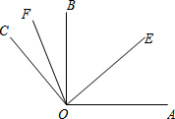

26．（10分）“五一”三天假期，小明一家人乘坐高铁前往某市旅游，计划第二天开始租用新能源汽车自驾出游．经了解，甲、乙两公司的收费标准如下：

甲公司：按日收取固定租金80元，另外再按租车时间计费，每小时的租费是15元；

乙公司：无固定租金，直接以租车时间计费，每小时的租费是30元．

（1）若租车时间为*x*小时，则租用甲公司的车所需费用为　 　元，租用乙公司的车所需费用为　 　元（结果用含*x*的代数式表示）；

（2）当租车时间为11小时时，选择哪一家公司比较合算？

（3）当租车多少时间时，两家公司收费相同？

**参考答案**

**一、选择题（本题共10个小题，每小题3分，共30分）**

|  |  |  |  |  |  |  |  |  |  |  |
| --- | --- | --- | --- | --- | --- | --- | --- | --- | --- | --- |
| 题号 | 1 | 2 | 3 | 4 | 5 | 6 | 7 | 8 | 9 | 10 |
| 答案 | D | B | C | C | A | C | D | B | C | C |

**二、填空题（本题共10个小题，每小题3分，共30分）**

|  |  |  |  |  |  |  |  |  |  |  |
| --- | --- | --- | --- | --- | --- | --- | --- | --- | --- | --- |
| 题号 | 11 | 12 | 13 | 14 | 15 | 16 | 17 | 18 | 19 | 20 |
| 答案 |  | 1.25×108 | 0.0036 | 4 | （5*m*+10*n*） | 0 | 200 | 63°22′ | 70° | 9或21 |

**三、解答题（本题共6个小题，共60分）**

21．解：（1）原式 $=5×(−3)×(−\frac{1}{5})=$ 3.

（2）原式＝4×4﹣（﹣8）÷4

＝16﹣（﹣2）

＝18．

22．解：（1）10﹣3（*x*﹣1）＝*x*+1，

去括号，得10﹣3*x*+3＝*x*+1，

移项，得﹣3*x*﹣*x*＝1﹣3﹣10，

合并同类项，得﹣4*x*＝﹣12，

系数化为1，得*x*＝3.

（2） $\frac{2x+1}{3}−\frac{x+1}{6}=3$，

去分母，得2（2*x*+1）﹣（*x*+1）＝18，

去括号，得4*x*+2﹣*x*﹣1＝18，

移项，得4*x*﹣*x*＝18+1﹣2，

合并同类项，得3*x*＝17，

系数化为1，得*x $=\frac{17}{3}$*．

23．解：（1）原式＝4*x*2*y*﹣3*xy*﹣5*x*2*y*+6*xy*＝﹣*x*2*y*+3*xy*.

（2）原式

，

当*x*＝﹣2时，

原式 $=−(−2)^{2}−\frac{9}{2}×(−2)−3$

＝﹣4+9﹣3

＝2．

24．解：（1）依题意得：

菁优网：http://www.jyeoo.com

（2）如上图所示：

因为*AC*＝*AB*+*BC*，*BC*＝2*AB*，*AB*＝1，

所以*AC*＝*AB*+*BC*＝3*AB*＝3×1＝3*.*

又因为*AD*＝*AC*，所以*AD*＝3.

又因为点*E*为线段*AC*中点，

所以*AE $=\frac{1}{2}AC=\frac{1}{2}×3=\frac{3}{2}$.*

又因为*DE*＝*AD*+*AE*，所以*DE*＝3 $+\frac{3}{2}=\frac{9}{2}$*cm*．

25．解：因为*OE*平分∠*AOB*，*OF*平分∠*BOC*，

所以∠*BOE $=\frac{1}{2}$*∠*AOB $=\frac{1}{2}×$*90°＝45°，∠*COF*＝∠*BOF $=\frac{1}{2}$*∠*BOC*.

因为∠*BOF*＝∠*EOF*﹣∠*BOE*＝60°﹣45°＝15°，

所以∠*BOC*＝2∠*BOF*＝30°；∠*AOC*＝∠*BOC*+∠*AOB*＝30°+90°＝120°．

26．解：（1）租用甲公司的车所需费用为15*x*+80×（3﹣1）＝（15*x*+160）元；

租用乙公司的车所需费用为30*x*．

故答案为：（15*x*+160）；30*x*．

（2）当*x*＝11时，15*x*+160＝15×11+160＝325，30*x*＝30×11＝330．

因为325＜330，所以选择甲公司比较合算．

（3）根据题意得：15*x*+160＝30*x*，解得*x $=\frac{32}{3}$*．

答：当租车时间为 $\frac{32}{3}$ 小时时，两家公司收费相同．